**РЕСПУБЛИКА ДАГЕСТАН**

**МУНИЦИПАЛЬНОЕ ОБЩЕОБРАЗОВАТЕЛЬНОЕ УЧРЕЖДЕНИЕ**

**«СРЕДНЯЯ ОБЩЕОБРАЗОВАТЕЛЬНАЯ ШКОЛА №4»**

**АДМИНИСТРАЦИИ ГОРОДСКОГО ОКРУГА «ГОРОД КАСПИЙСК»**

368301 г. Каспийск, ул. Матросова 5-33-17

**Отчет**

**о проведении праздника «День матери»**

**в МБОУ « СОШ№4»**

**23 ноября 2019г.в МБОУСОШ№4» прошел открытое мероприятие посвященный ко Дню матери**

**«Мы вечно будем прославлять ту женщину –чье имя мать!»**

**С целью формирования у обучающихся бережного и чуткого отношения**

**к матери. творит добро ценит людей и свою семью**

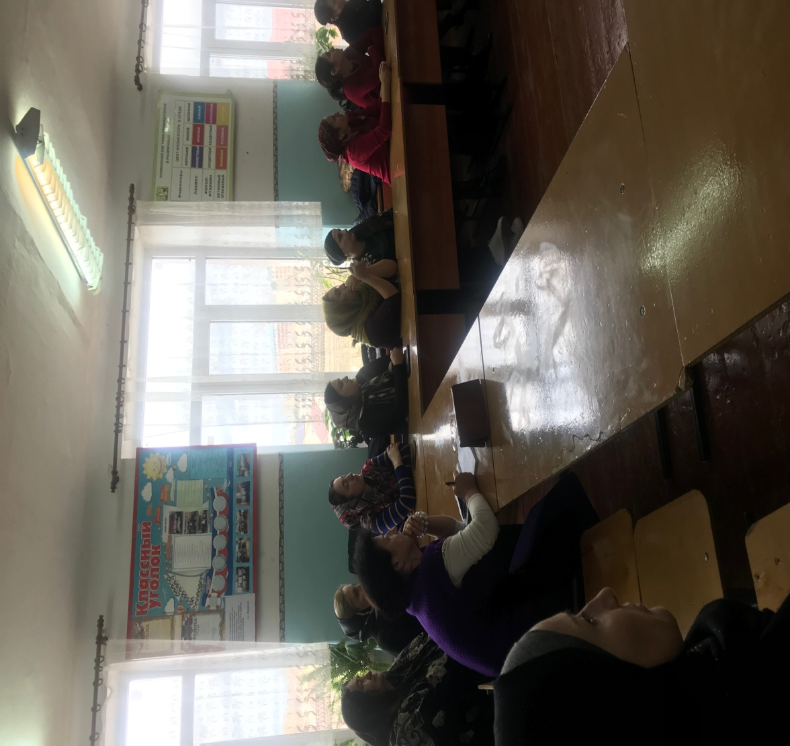

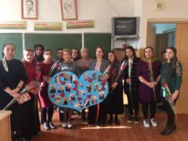

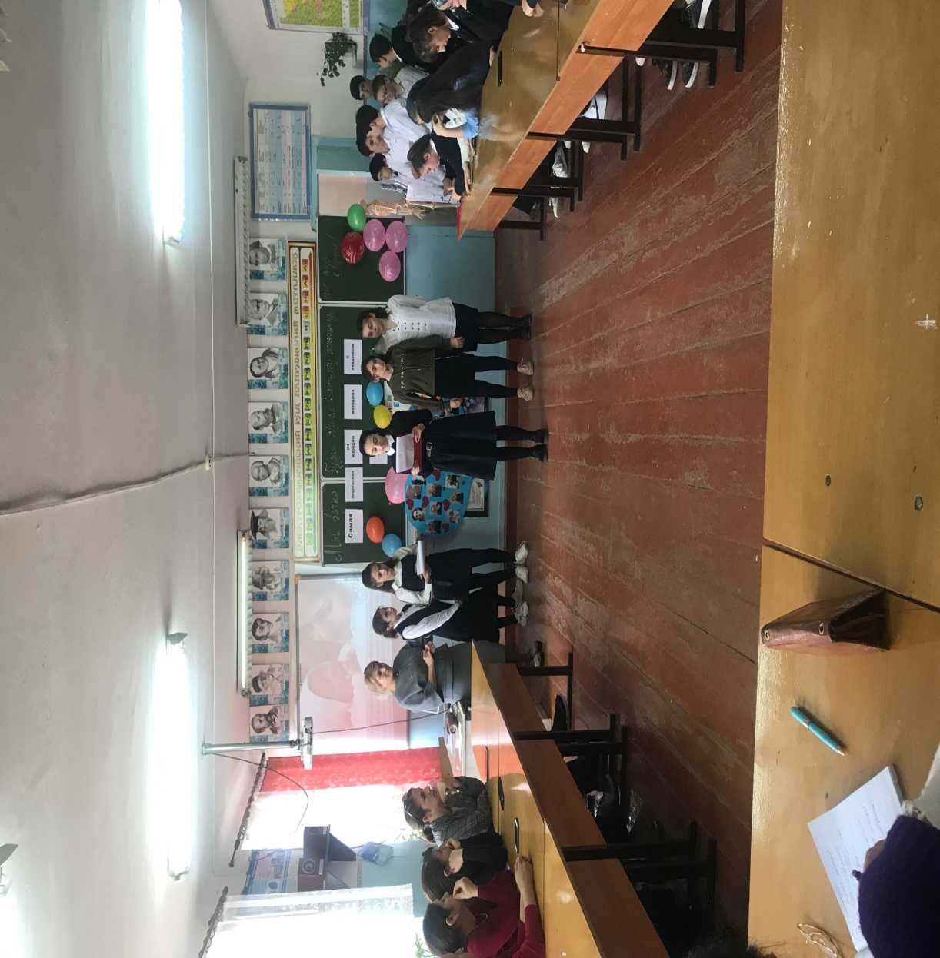

**Выставка плакатов и стенгазет**

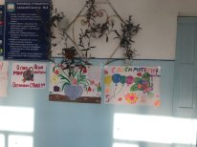 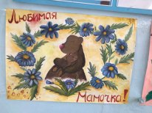

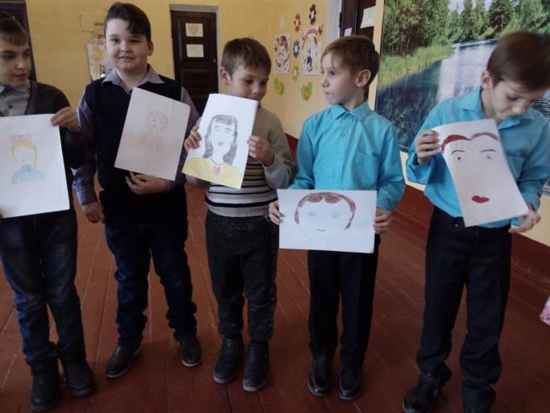

**Особенно приятно мамам и бабушкам было получить подарки,**

**сделанные руками своих детей и внуков.**

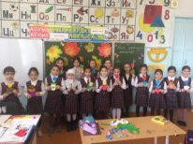 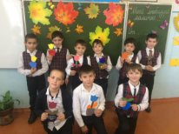

**Особенно приятно мамам и бабушкам было получить подарки,**

**сделанные руками своих детей и внуков.**

Мероприятие закончилось чаепитием.

Праздничные мероприятия были направлены на повышение социальной значимости материнства, укрепление отношений в семьях обучающихся, воспитание уважительного и заботливого отношения к своим родным.

Директор МБОУ«СОШ№4» Султанахмедов С.А.